五、读图题（共20分）
1、根据大斗山地区地层发育平面图，根据地层年代分布特征指出该地区所缺失的地层，判断褶皱的类型，并对该褶皱特征进行简要描述（10分）。
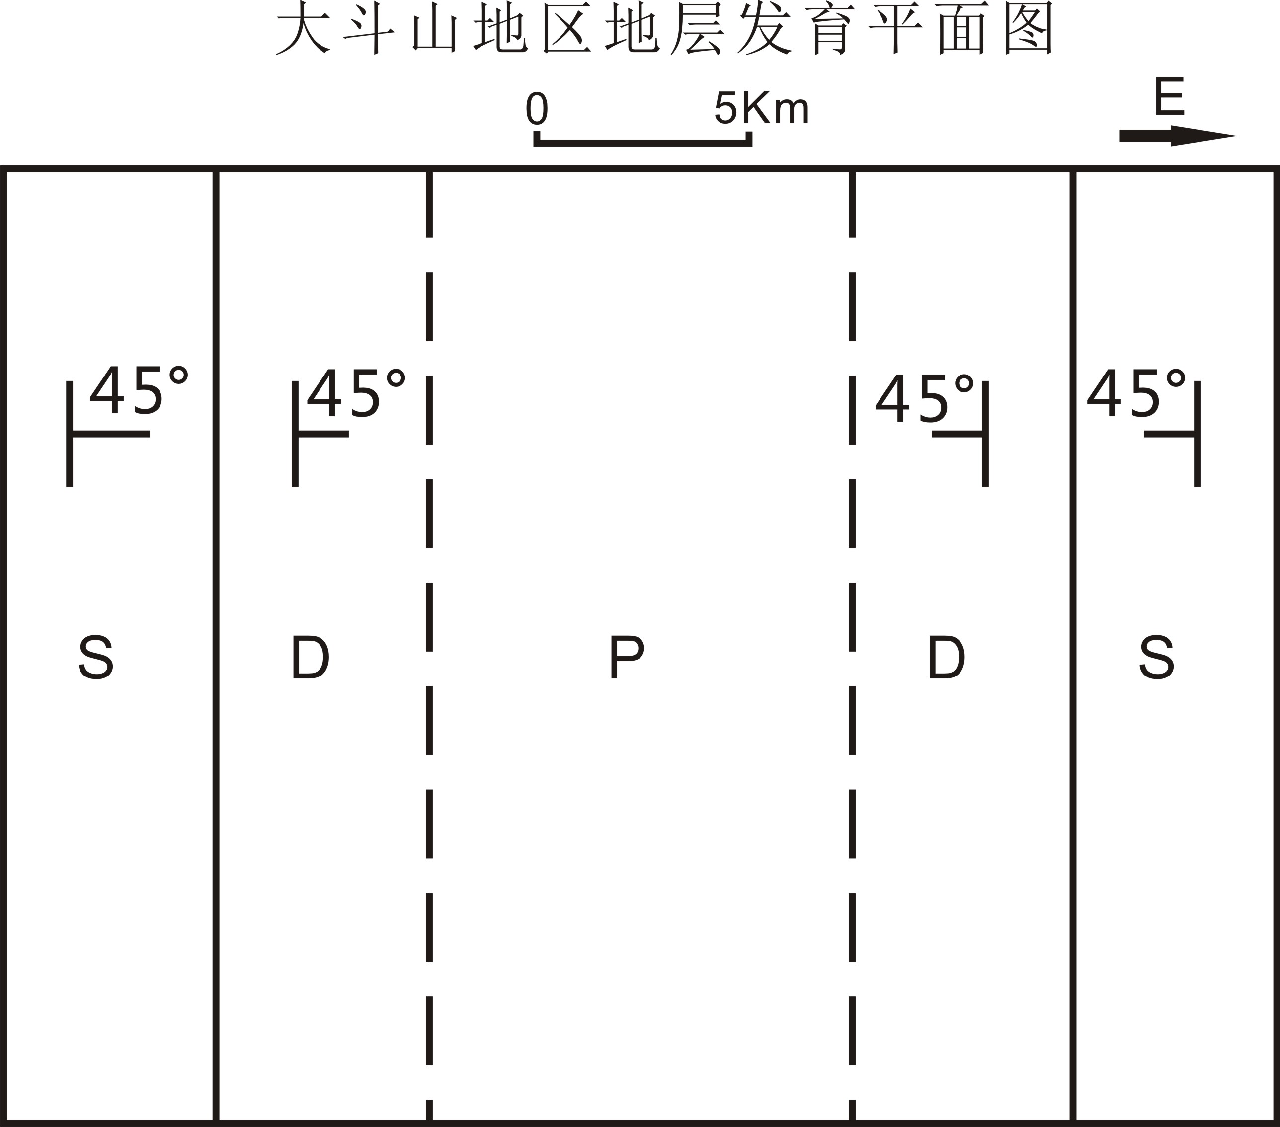
2、阅读下面的龙兴村地区地质剖面图，请用正式的名称说明该图中的地层，指出该地区地层的接触关系，简要描述图中存在的地质构造现象并对其命名。（10分）
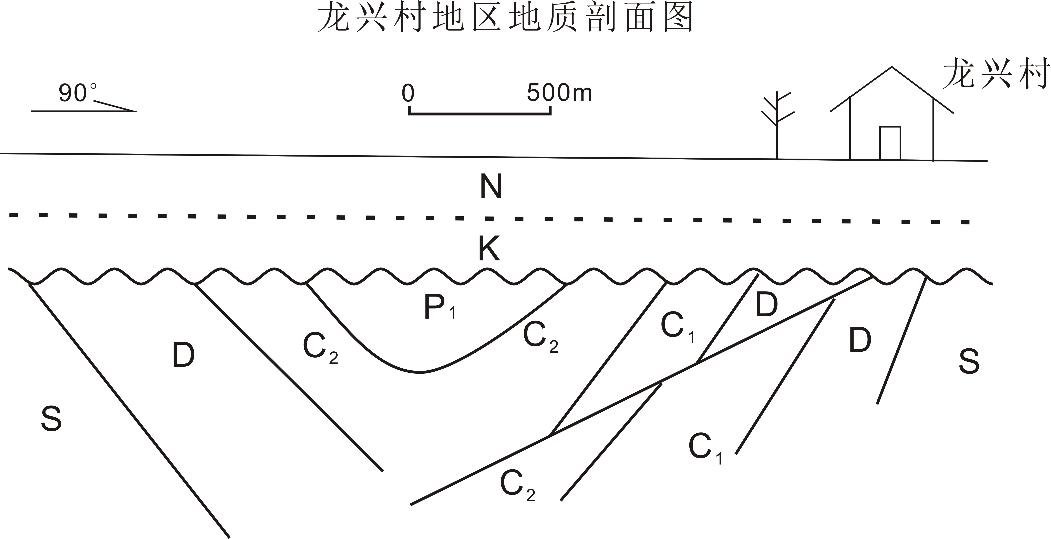
五、读图题（共20分）
1、根据大斗山地区地层发育平面图，指出该地区所缺失的地层，判断褶皱的类型，并对该褶皱特征进行简要描述（10分）。
答：（1）大斗山地区发育的地层主要为志留系、泥盆系以及石炭系白垩系，缺失的地层为石炭系地层。（3分）
（2）大斗山地区发育的褶曲为一个向斜构造，（2分），其核部地层为二叠系地层，与下部地层呈平行不整合接触。两翼地层倾角相等，均由泥盆系和志留系地层组成。褶曲轴面直立，枢纽呈南北向。（5分）

2、阅读下面的龙兴地区地质剖面图，指出该地区地层的接触关系，并简要描述图中存在的地质构造现象并对其命名。（10分）
答：（1）该地区地层有3种接触方式：整合接触、平行不整合接触、角度不整合接触；（1分）
①其中，下二叠统、上石炭统、下石炭统、泥盆系和志留系地层，为整合接触。（1分）
②古近系与白垩系地层之间为平行不整合接触。（1分）
③白垩系与其下地层：下二叠统、上石炭统、下石炭统、泥盆系、志留系地层之间为角度不整合接触；（1分）
（2）在龙兴村下方，发育有一个正断层和一个向斜。（1分）
根据剖面图可知，断层上盘的地层相对向下运动，反映出断层上盘相对上升，为正断层。（2分）
根据断层切穿了最新的地层为上二叠统，覆盖在断层之上未被该断层切穿的最老的地层为白垩系，因此判断该断层形成的时代为上二叠统至白垩系之间。（2分）

